**Για τον χρήστη.**

# HOME

H Αρχική σελίδα – Homepage. Περιέχει κυρίως βασικές πληροφορίες.

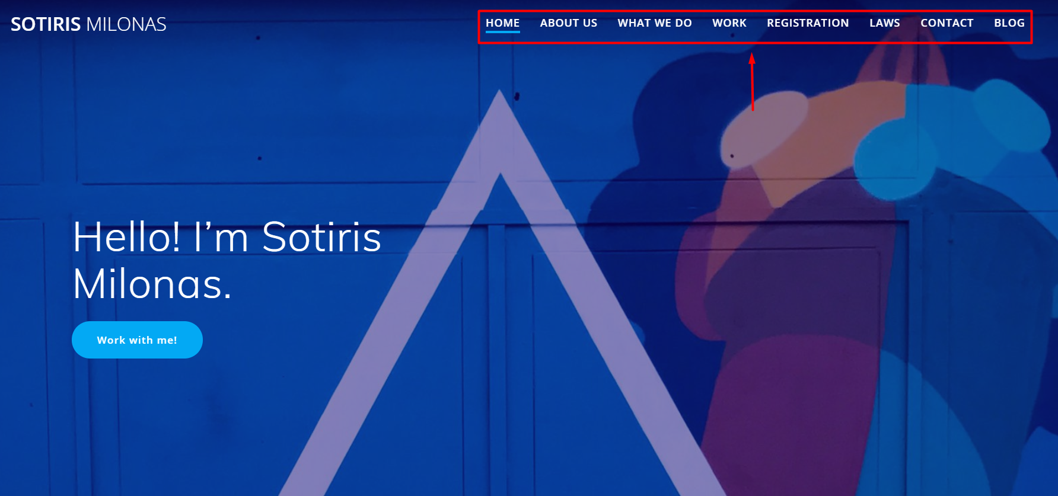

* **Μενού (Menu)**: Περιλαμβάνει όλες τις σελίδες και άγκιστρα. Άγκιστρα είναι οι επιλογές ABOUT US, WHAT WE DO, WORK, REGISTRATION και CONTACT, γιατί αν κάνουμε κλικ πάνω τους μας κατευθύνουν στα αντίστοιχα πεδία μέσα στην ίδια σελίδα (Homepage).
* **ABOUT US**: Πληροφορίες για τον κάτοχο του site.
* **WHAT WE DO**: Πληροφορίες για τις υπηρεσίες που προσφέρει ο κάτοχος
* **WORK**: Πεδίο στο οποίο ο χρήστης μπορεί να συνδεθεί με το Google Account του και να εργαστεί στο Google Drive.
* **REGISTRATION**: Πεδίο το οποίο περιέχει δύο φόρμες, την Registration και την Login φόρμα. Στην πρώτη ο χρήστης καλείται να εισάγει τα στοιχεία με τα οποία θα γίνεται στο μέλλον αναγνώριση του, ώστε να μπορεί να χρησιμοποιήσει τις υπηρεσίες του site. Όταν τα στοιχεία συμπληρωθούν επιτυχώς, στέλνεται ένα email επιβεβαίωσης στην διεύθυνση email που εισήγαγε στην φόρμα. Μέσα στο mail αυτό υπάρχει ένα link, με το οποίο ο χρήστης μπορεί πλέον να επιβεβαιωθεί. Στην δεύτερη φόρμα, ο χρήστης εισάγει τα στοιχεία του, εφόσον έχει κάνει registration και κατευθύνεται στην σελίδα LAWS.



*Το κουμπί λειτουργεί όπως το άγκιστρο WORK.

# LAWS

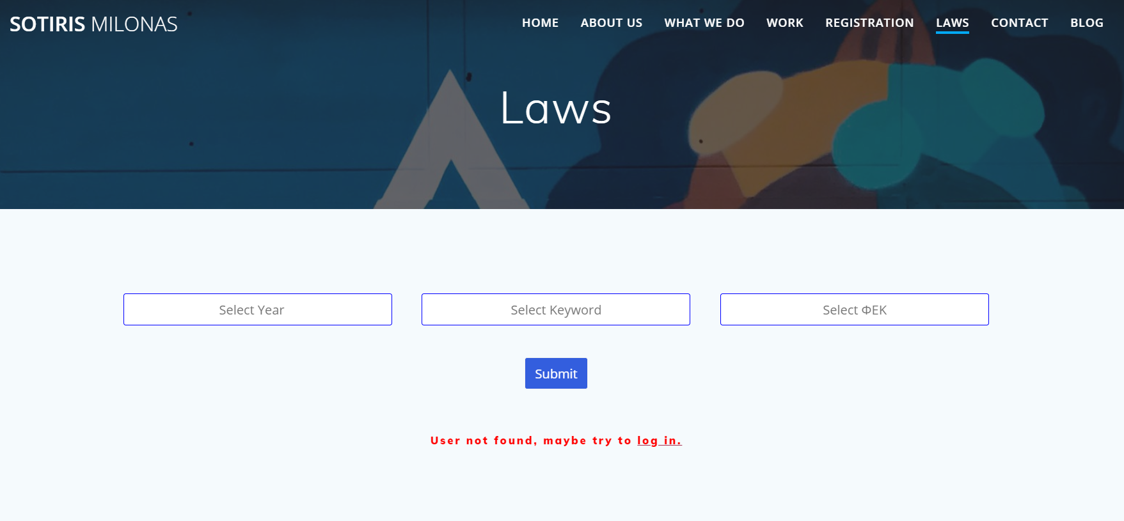Εδώ ο χρήστης μπορεί, εφόσον έχει επιβεβαιωθεί και έχει συμπληρώσει σωστά τα στοιχεία του στην φόρμα Login, να δει ποιες νομοθεσίες του αντιστοιχούν. Σε αντίθετη περίπτωση εμφανίζεται το παραπάνω μήνυμα.

Ο χρήστης μπορεί να χρησιμοποιήσει τα πεδία:

* **Select Year**: Επιλογή του έτους νομοθεσίας
* **Select Keyword**: Επιλογή μιας λέξης-κλειδί μιας νομοθεσίας
* **Select ΦΕΚ**: Επιλογή του Φ.Ε.Κ. (*Φύλλο της Εφημερίδας της Κυβερνήσεως*)



Πατώντας το κουμπί γίνεται αναζήτηση με βάση τις επιλογές του και επιστρέφονται οι αντίστοιχες νομοθεσίες. Αν δεν υπάρχει επιλογή στα πεδία, τότε πατώντας το κουμπί επιστρέφονται όλες οι νομοθεσίες.

Παράδειγμα:

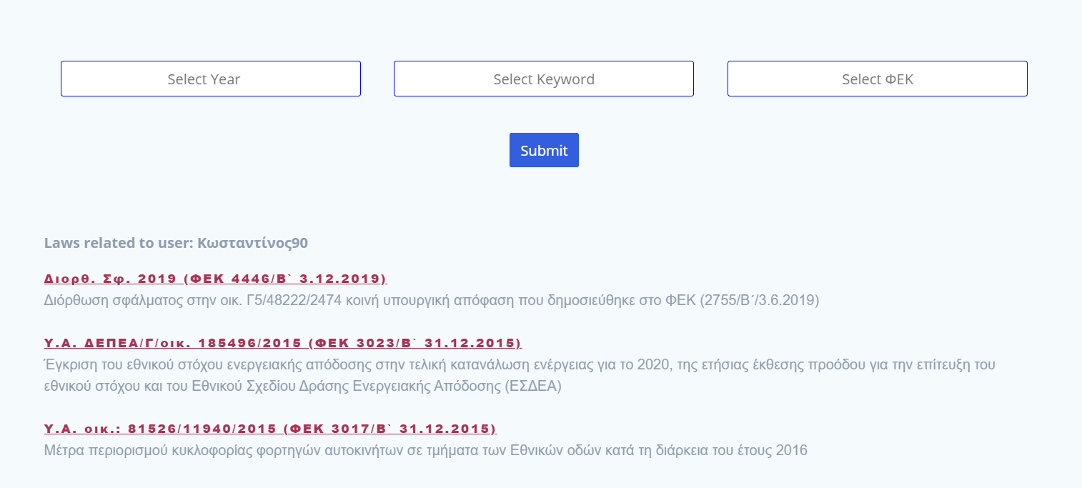

Τέλος, κάνοντας κλικ σε μια από τις νομοθεσίες, εμφανίζεται και το αντίστοιχο PDF. Να σημειωθεί ότι από την στιγμή που κάνει login και για την επόμενη μία ώρα, ο χρήστης μπορεί να μπαίνει κατευθείαν στην σελίδα LAWS. Έπειτα θα χρειαστεί να ξανακάνει login.

# BLOG

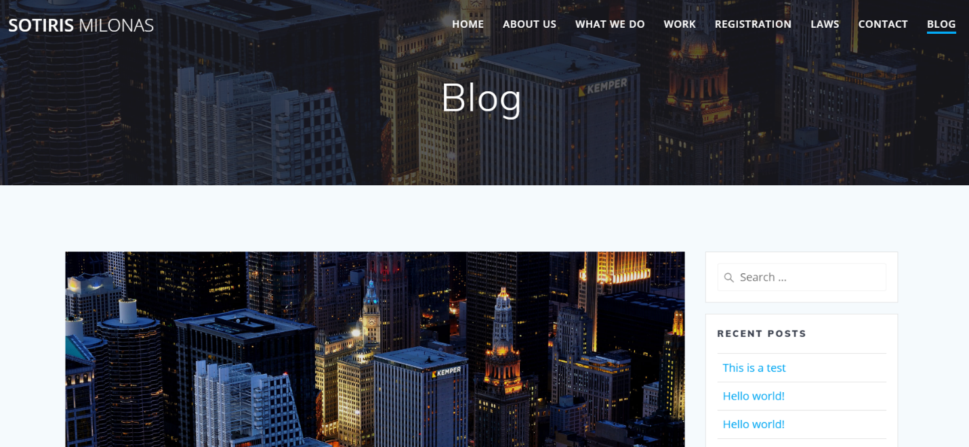

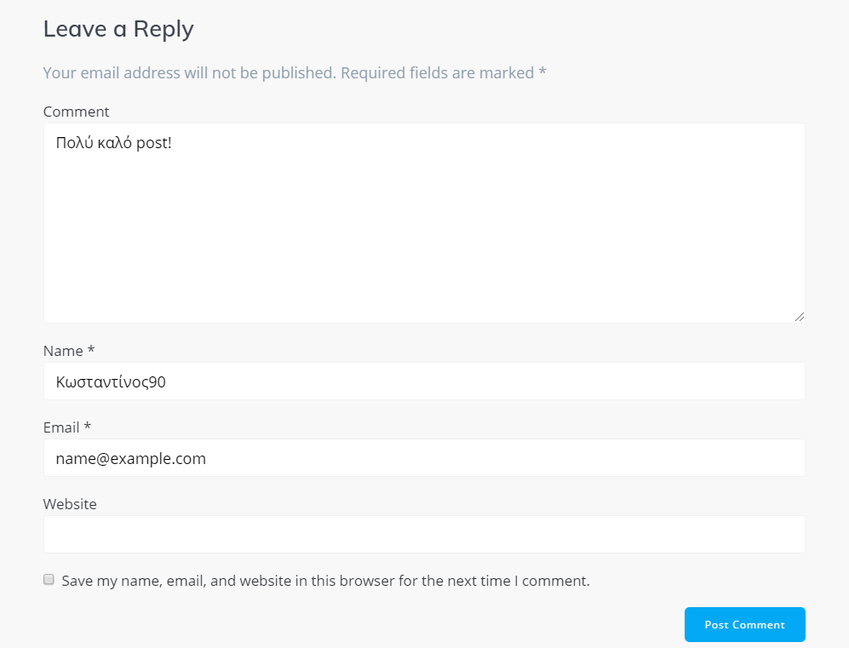Το blog του site. Εδώ μπορεί ο χρήστης να δει τα πιο πρόσφατα posts του κατόχου και να ενημερωθεί και σχολιάσει.

**Για τον διαχειριστή.**

Βασικός χώρος επεξεργασίας δομής κλπ του site για τον διαχειριστή είναι το Dashboard. Για να συνδεθεί ο διαχειριστής πηγαίνει στο link:  
<http://sustainability4you.com/wp-admin> και μόλις συνδεθεί με τα στοιχεία του κατευθύνεται στο Dashboard.

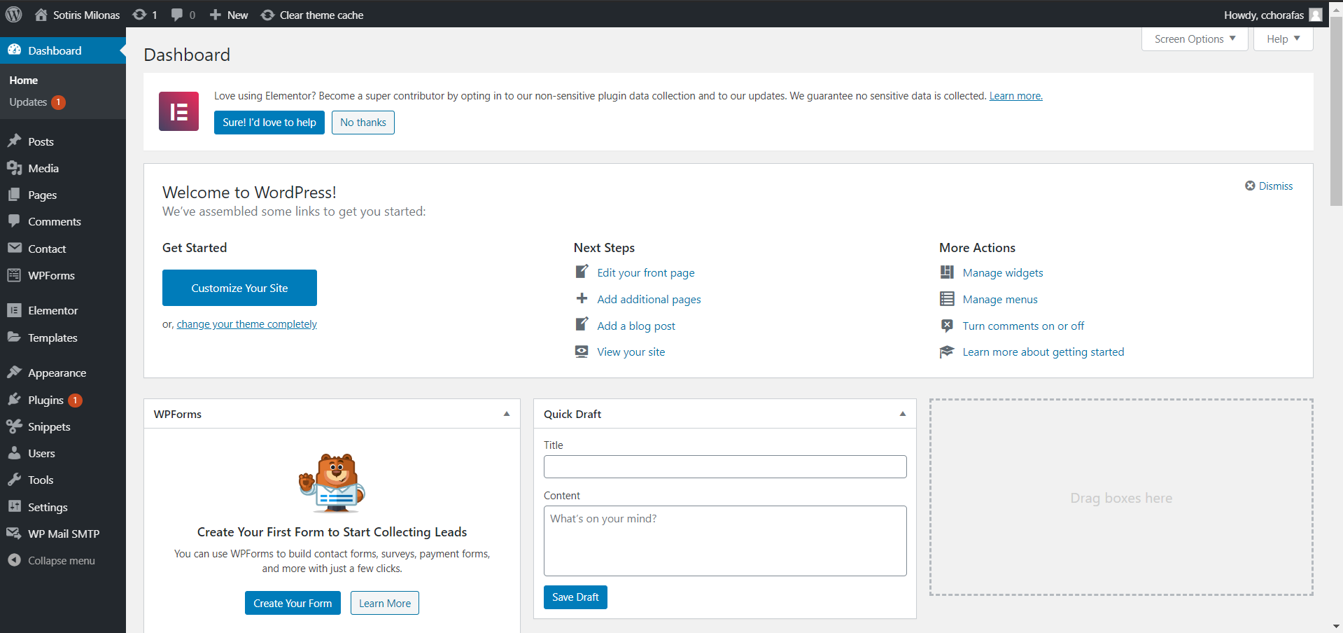

Κάποιες βασικές καρτέλες στα αριστερά:

* **Posts**: Εδώ μπορούμε να προσθαφαιρέσουμε και να επεξεργαστούμε ένα από τα posts στο blog. Για να αλλάξουμε την εικόνα με την οποία συνδέεται το post μας πηγαίνουμε Posts -> το post μας και στα δεξιά επιλέγουμε Featured Images και ανεβάζουμε αυτή που θέλουμε.
* **Comments**: Προσθαφαίρεση των comments στα posts.
* **Plugins**: Προσθαφαίρεση επιπρόσθετων εργαλείων.
* **Snippets**: Ένα plugin για την εύκολη εισαγωγή κώδικα στην functions.php
* **Users**: Οι χρήστες που έχουν κάνει registration. Δυνατότητα διαγραφής και αλλαγής ρόλου.

Επίσης, στο site πλέον εμφανίζεται και μια μπάρα εργαλείων όπως εδώ:

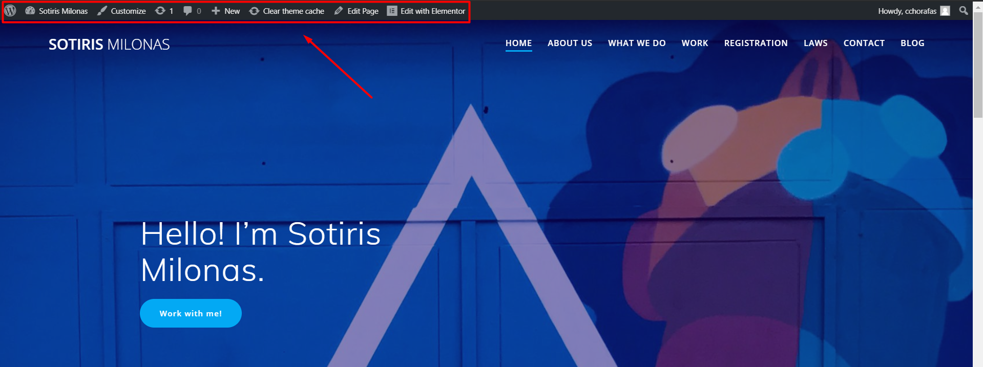

Μπάρα Εργαλείων:

* **Customize**: Δυνατότητα επεξεργασίας βασικών δομικών και σταθερών στοιχείων του θέματος που χρησιμοποιούμε (εδώ Mesmerize). Το ποια στοιχεία μπορούμε να επεξεργαστούμε φαίνεται από το αν εμφανιστεί ένα μολύβι μόλις πάμε τον κέρσορα πάνω σε ένα στοιχείο. Συνήθως επιτρέπεται η επεξεργασία του header και footer (αρχή και τέλος σελίδας).

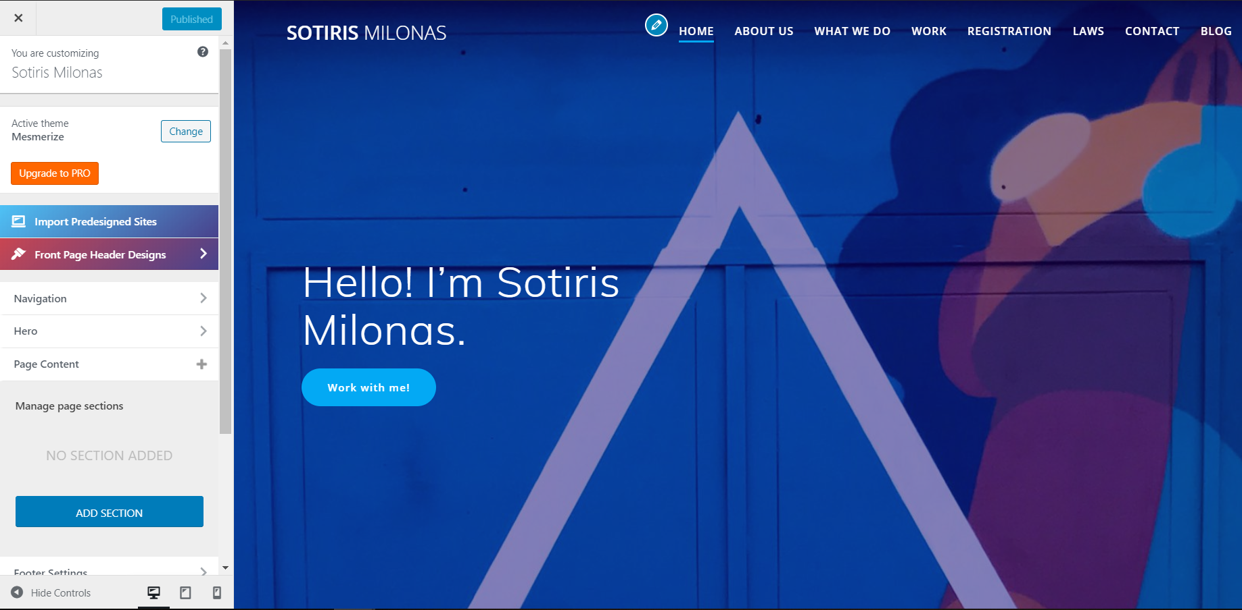

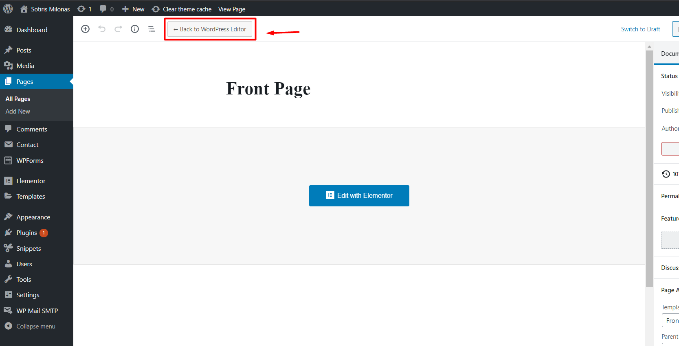*Υπάρχει περίπτωση, λόγω της χρήσης του εργαλείου Elementor, ο Customizer να έρθει σε “σύγκρουση” με αυτό και να μην φορτώνει. Σε αυτή την περίπτωση, επιλέγουμε το εργαλείο Edit Page πρώτα, στην συνέχεια επιλέγουμε Back to Wordpress Editor και τώρα στην αρχική σελίδα αν πατήσουμε ξανά Customizer θα έχει λυθεί το πρόβλημα.

* **Edit with Elementor**: Το Elementor είναι ένα plugin (επιπρόσθετο εργαλείο που προστέθηκε από την καρτέλα Plugins -> Add new), που προσφέρει πιο εύκολη και οργανωμένη επεξεργασία του σώματος του site από τον απλό editor του Wordpress.

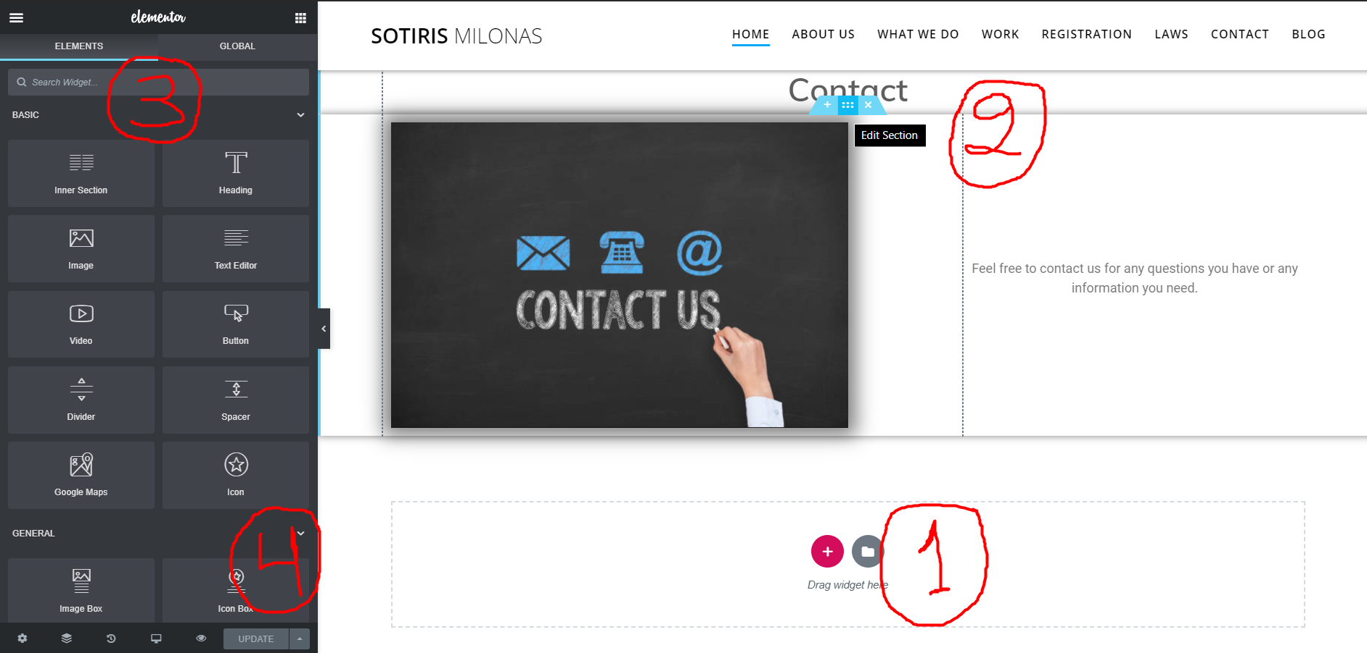  
(1) Εδώ προσθέτουμε “χώρο” για ένα από τα widgets (Text Editor, Heading, Image κλπ) που βρίσκονται στο (3)

(2) Τα στοιχεία που μπορούμε να επεξεργαστούμε γίνονται highlighted κάπως έτσι. Αν πατήσουμε το μεσαίο κουμπί (Edit Section), τότε μπορούμε να διαχειριστούμε πιο πολύπλοκες παραμέτρους του “χώρου”, όπως το margin (απόσταση από άλλους χώρους κάτω και πάνω) κλπ

(3) Τα widgets. Χωρίς να εκτελέσουμε το (1) δεν μπορούμε να τα προσθέσουμε/σείρουμε.

(4) Μόλις κάνουμε και την παραμικρή αλλαγή θα δούμε ότι το κουμπί Update θα πρασινίσει. Μόλις το πατήσουμε και πάμε στην σελίδα που επεξεργαστήκαμε μπορούμε να επιβεβαιώσουμε τις αλλαγές.